

**Ақтоғай ауданы Ақтоғай ауылы мен Шашубай кенті жерлерін аймақтарға бөлу жобасын (схемасын), бағалау аймақтарының шекаралары және жер учаскелері үшін төлемақының базалық ставкаларына түзету коэффициенттерін бекіту туралы**

Қарағанды облысы Ақтоғай аудандық мәслихатының 2023 жылғы 26 желтоқсандағы № 112 шешімі. Қарағанды облысының Әділет департаментінде 2023 жылғы 28 желтоқсанда № 6541-09 болып тіркелді

      Қазақстан Республикасының Жер кодексінің 8, 11-баптарына сәйкес аудандық мәслихаты ШЕШІМ ҚАБЫЛДАДЫ:

      1. Ақтоғай ауданы Ақтоғай ауылы мен Шашубай кенті жерлерін аймақтарға бөлу жобасын (схемасын), осы шешімнің 1, 3, қосымшаларына сәйкес бекітілсін.

      2. Ақтоғай ауданы Ақтоғай ауылы мен Шашубай кенті жерлерін бағалау аймақтарының шекаралары және жер учаскелері үшін төлемақының базалық ставкаларына түзету коэффициенттері, осы шешімнің 2, 4, қосымшаларына сәйкес бекітілсін.

      3. Осы шешім оның алғашқы ресми жарияланған күнінен кейін күнтізбелік он күн өткен соң қолданысқа енгізіледі.

|  |  |
| --- | --- |
| *Аудандық мәслихат төрағасы* | *Р. Абеуов* |

|  |  |
| --- | --- |
|  | Ақтоғай аудандық мәслихатының 2023 жылғы 26 желтоқсандағы № 112 шешіміне 1-қосымша |

**Ақтоғай ауданы, Ақтоғай ауылы жерлерін аймақтарға бөлу жобасы (схемасы)**

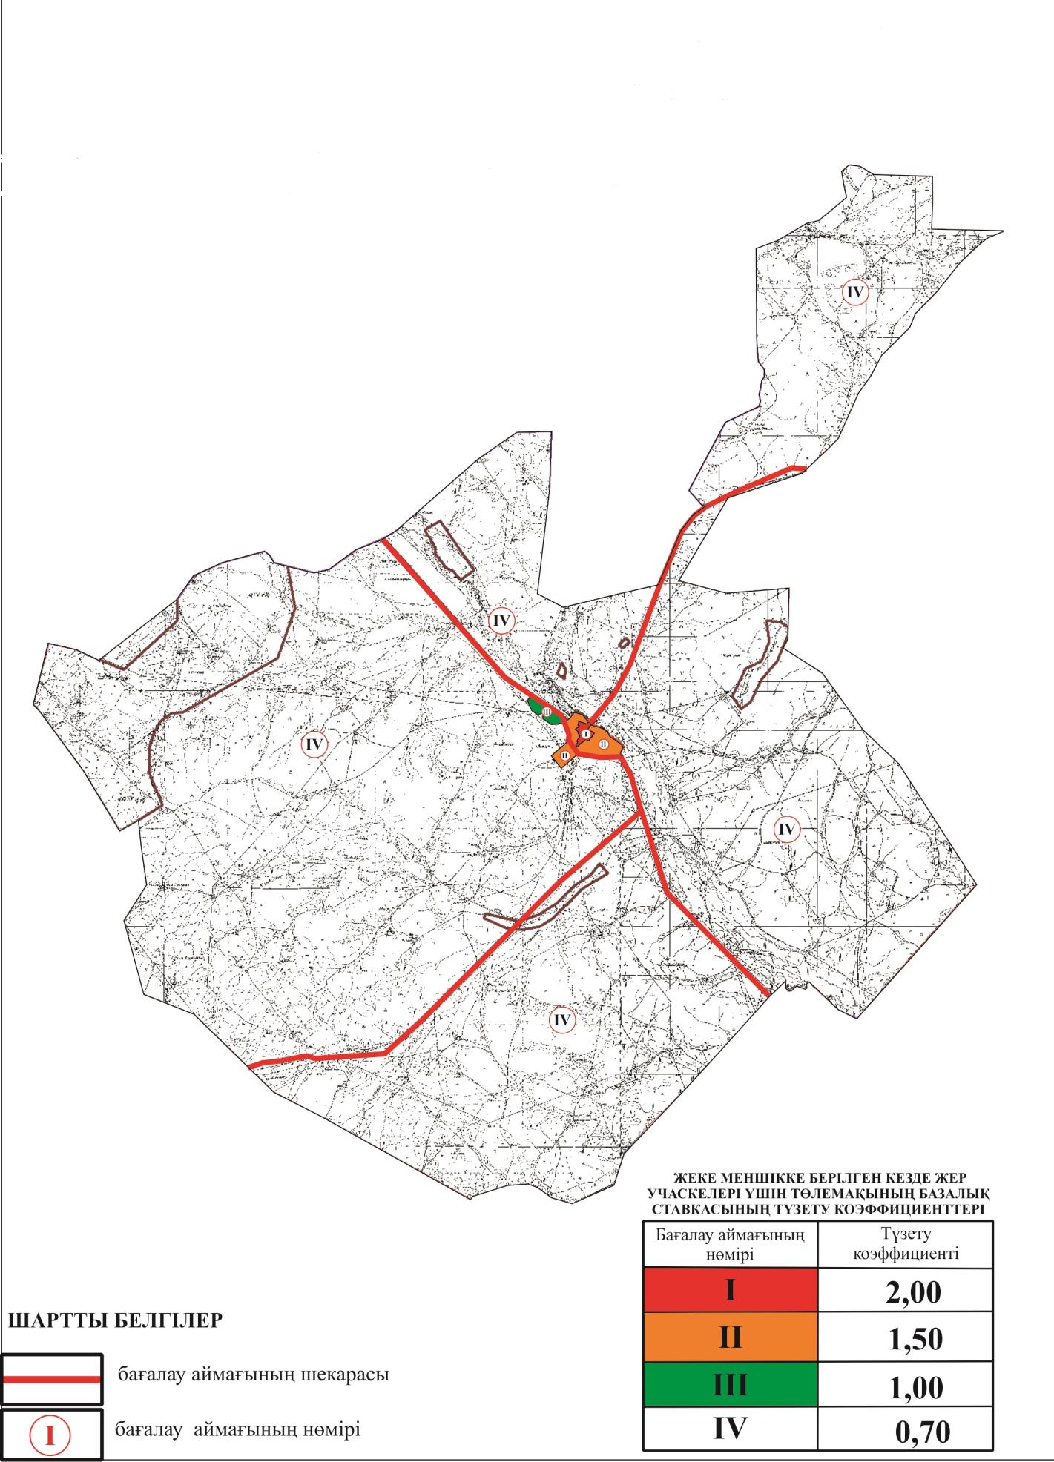

|  |  |
| --- | --- |
|  | Ақтоғай аудандық мәслихатының 2023 жылғы 26 желтоқсандағы № 112 шешіміне 2-қосымша |

**Ақтоғай ауданы, Ақтоғай ауылы жерлерінің бағалау аймақтарының шекаралары және жер учаскелері үшін төлемақының базалық ставкаларына түзету коэффициенттері**

|  |  |  |  |
| --- | --- | --- | --- |
| № | Аймақ номері | Бағалау аймақтарының шекаралары | Түзету коэффициенттері |
| 1 | I | Ақтоғай ауылы есептік квартал-(001-002) | 2,00 |
| 2 | II | Ақтоғай ауылы есептік квартал-(001-002) | 1,50 |
| 3 | III | Ақтоғай ауылы есептік квартал-(001-002) | 0,7 |
| 4 | IV | Жидебай ауылдық округі есептік квартал-(006). Қараменде би ауылдық округі есептік квартал-(008). Шабанбай би ауылдық округі есептік квартал-(014). Сарытерек ауылдық округі есептік квартал-(016). Нүркен ауылдық округі есептік квартал-(010). | 0,50 |

|  |  |
| --- | --- |
|  | Ақтоғай аудандық мәслихатының 2023 жылғы 26 желтоқсандағы № 112 шешіміне 3-қосымша |

**Ақтоғай ауданы, Шашубай кенті жерлерін аймақтарға бөлу жобасы (схемасы)**

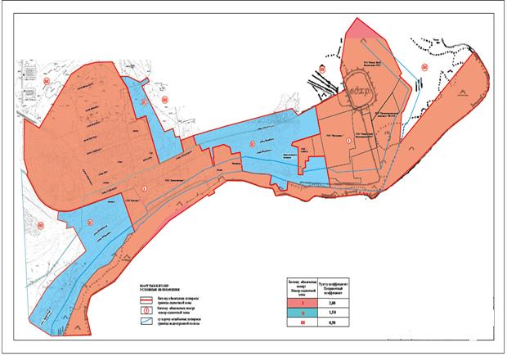

|  |  |
| --- | --- |
|  | Ақтоғай аудандық мәслихатының 2023 жылғы 26 желтоқсандағы № 112 шешіміне 4-қосымша |

**Ақтоғай ауданы, Шашубай кенті жерлерінің бағалау аймақтарының шекаралары және жер учаскелері үшін төлемақының базалық ставкаларына түзету коэффициенттері**

|  |  |  |  |
| --- | --- | --- | --- |
| № | Аймақ номері | Бағалау аймағының шекаралары | Түзету коэффициенттері |
| 1 | I | Шашубай кенті есептік квартал- (018-020) | 2,00 |
| 2 | I |
| 3 | ІІ | Шашубай кенті есептік квартал- (018-020) | 1,50 |
| 4 | III | Ақтоғай ауданының жер қоры есептік квартал- (040) | 0,50 |

© 2012. Қазақстан Республикасы Әділет министрлігінің «Қазақстан Республикасының Заңнама және құқықтық ақпарат институты» ШЖҚ РМК